Version préliminaire

Nom de code : Hippie Analyse et spécifications

PAM

Collège Shawinigan



Table des matières

Introduction 3

Domaine 3

Organisme ou Individus 3

Donneur 3

Receveur 3

Marchandise 3

Type alimentaire 3

Type vestimentaire 4

Type ameublement 4

Transaction 4

Réservé 4

Analyse des besoins 5

Spécifications fonctionnelles 5

Spécifications techniques 5

Choix du langage 5

Spécifications visuelles 5

Analyse des besoins 6

Spécifications fonctionnelles 6

Spécifications techniques 6

Spécifications visuelles 6

Diagrammes BD 7

Cas d’utilisations 8

Maquettes 9

Couleurs 9

Icônes 9

Polices 9

Maquette – layout principal 10

Échéanciers 11

## Introduction

Suite à la demande du client, nous devons concevoir une application pour la gestion de collecte de denrées. Les utilisateurs, qu’ils soient un organisme ou des individus, seront enregistré dans une base de données. Le logiciel doit pouvoir permettre aux utilisateurs donneur de mettre disponible des denrées à donner, aux organismes communautaire receveur de pouvoir visualiser ces denrées sur une carte et de les réserver pour une éventuelle collecte. Les biens seront identifiés par catégorie: fruits et légumes, produits laitiers, viandes, surgelés, boulangerie, non-périssable.

## Domaine

### Organisme ou Individus

Chaque organisme ou individus possède un ID, nom, adresse civique et/ou courriel, numéro de téléphone et personne contact. Ils devront s’inscrire avec un nom d’utilisateur et un mot de passe. Un utilisateur peut modifier ses paramètres et se désinscrire à tout moment.

### Donneur

Un donneur peut être un organisme, une entreprise ou un particulier. Chaque donneur peut afficher ses denrées à donner qui seront visible sur la carte lorsque ceux-ci ont le statut disponible. Un donneur peut s’afficher ou rester anonyme. La valeur des dons peut être inscrite pour obtenir les reçus d’impôts reliés, comptabilisés automatiquement. Donneur du mois pour souligner les efforts des entreprises (si le donneur n’est pas anonyme).

## Reçus d’impôts pour dons

* Valeur des dons inscrite pour chaque don, et comptabilisé automatiquement
* L’organisme peut donc émettre des reçus à chaque don, ou à la fin de l’année sans complications
* Réduction des impôts pour les donneurs sans complications
* Augmentation de reçus d’impôts pour dons potentiellement importante pour les entreprises par la facilitation des dons

### Receveur

Un receveur doit être un organisme communautaire, qui peut visualiser les denrées à donner, les réserver et les collecter dans un temps spécifique. Un organisme receveur peut également être donneur.

### Denrée

Chaque marchandise possède un ID, un nom de produit, sa description, la quantité, l’unité de mesure (lbs, kg, ml/L et unité), son statut (disponible, réservé, collecté ou en traitement) et son type alimentaire. Une marchandise disponible sera visible par les organismes receveurs. La marchandise réservé doit être collecté dans un temps défini à défaut que son statut sera réinitialisé à disponible.

### Type alimentaire

Chaque type alimentaire possède sa catégorie : fruits et légumes, produits laitiers, viandes, surgelés, boulangerie, non-périssable ainsi qu’un date de péremption.

### Transaction

Chaque transaction possède l’ID de transaction, du donneur, du receveur et de la marchandise, sa date de collecte, de réservation ainsi que sa disponibilité.

### Réservation

Une réservation peut être effectuée par un organisme communautaire inscrit, qui devra collecter la dite marchandise avant une certaine date à défaut que le statut de la marchandise redeviendra disponible. Lors d’une collecte, l’organisme pourra visualiser ses réservations sur la carte pour faciliter ses collectes. Lorsque collecté, la marchandise aura le statut collecté et sera donc plus visible par l’organisme dans son onglet réservation. Une réservation peut être modifié ou annulé. Un système de quota sera également implanté.

# Analyse des besoins

## Spécifications fonctionnelles et visuelles

### Donneur

#### Ajout de marchandises à donner

* Facile et rapide
* Par catégories avec quantités ou poids et mesures
* Articles unitaires ou par lots

#### Liste des marchandises à donner

* Liste de toutes les marchandises données (collectées ou non)

#### Affichage des marchandises sur la carte Google

* Ajout d’un point sur la carte Google lorsque des marchandises sont disponibles aux dons (visible uniquement par les organismes et non par le publique pour éviter les collecteurs malhonnêtes)

#### Donneur du mois si non anonyme

* Affiché publiquement pour souligner l’effort de l’entreprise si le donneur n’Est pas anonyme
* En fonction de la quantité, la valeur ou l’amélioration de l’entreprises
* L’entreprise apparait seulement pour les organismes lorsque de la marchandise est donnée
* N’apparait pas dans la liste publique des donneurs
* N’est pas affiché publiquement comme « donneur du mois »

#### Vérification avec no d’entreprise

#### Possibilité d’inscrire la valeur des dons pour reçus d’impôts

### Collecteur

#### Carte des marchandises à collecter

#### Liste des marchandises disponibles

* Par catégories, pour bien cibler les besoins
* Permet une planification plus serrée des entrées de marchandises en fonction des besoins réels

#### Visualisation des points de collecte disponibles sur la carte

* Facilite la planification du ramassage

#### Réservation de marchandises pour collecte

* Facilite la communication avec l’entreprise
* Assure la disponibilité immédiate des marchandises pour l’organisme

#### Statut de marchandises collectées ou annulation de la réservation

* Confirmation de collecte, facilitant la communication avec le donneur

#### Vérification avec no d’osbl

#### Quotas pour répartir les ressources équitablement entre les organismes

* Éviter les abus et mieux répartir les ressources

#### Possibilité d’émettre des reçus d’impôts aux donneurs à la fin de l’année

### Publique

#### Liste des ressources – organismes communautaires disponibles

* Visibilité accrue pour les organismes de moindre importance
* Aide plus accessible car liste centralisée disponible publiquement et gratuitement, sans efforts

#### Possibilité de faire un don publié sur la carte

* Accessible uniquement par les organismes collecteurs, afin d’éviter les collecteurs malhonnêtes

#### Impossibilité de collecter pour éviter les collecteurs malhonnêtes

## Liste des marchandises disponibles pour collecte et carte des points de collecte non disponible au grand publique afin d’éviter les collecteurs malhonnêtes.

## Spécifications techniques

## PHP Version 5.4.37

## MySQL Version 5.5.44-MariaDB-cll-lve

## Architecture x86_64

## Operating System linux

## Perl Version 5.10.1

## Kernel Version 2.6.32-531.29.2.lve1.3.11.1.el6.x86_64

## Apache Version 2.4.16

## Choix du langage

Nous avons choisi d’utiliser le langage JAVA.

Grace à ce langage nous pouvons :

* Programmer une application mobile(Android),
* Programmer un service WEB,
* Rendre ces programmes multiplateformes
* Utiliser un modèle MVC

De plus JAVA est un langage open source.

Concernant la langue du projet, elle sera en français.

# Diagrammes BD

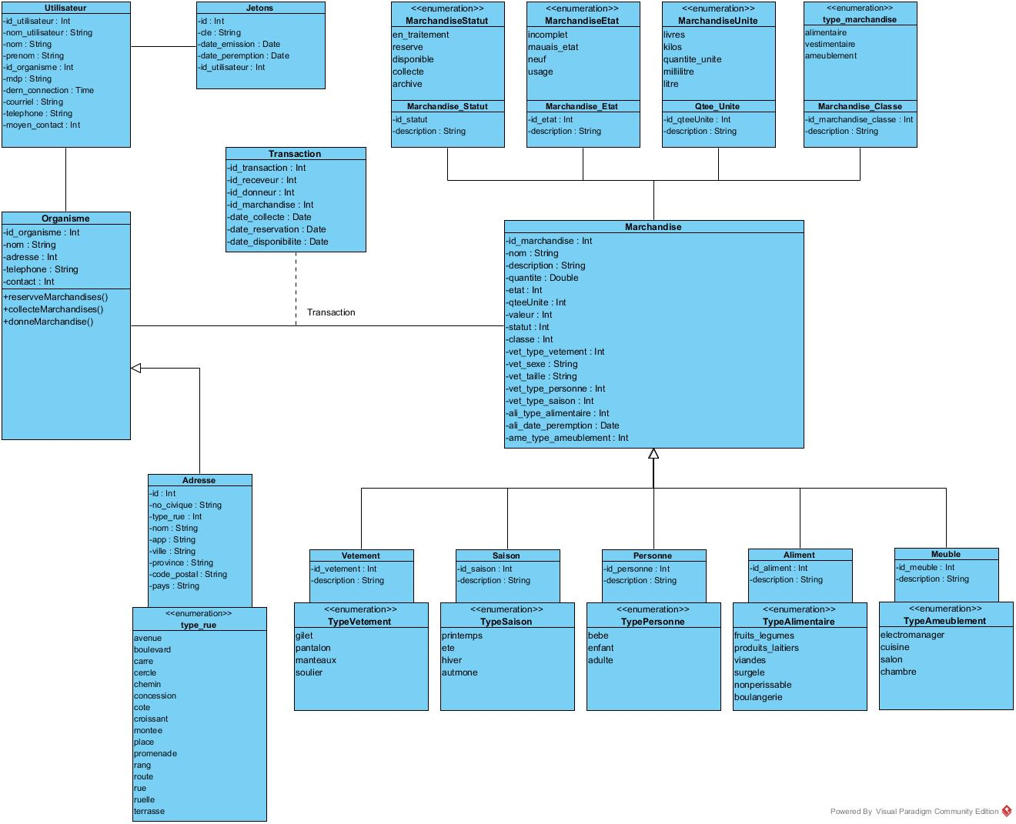

# Cas d’utilisations

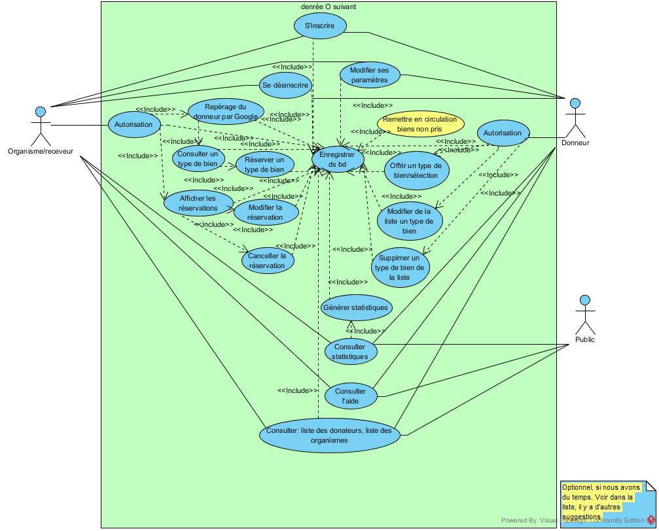

# Maquettes

## Couleurs

## Icônes

## Polices

## Maquette – layout principal

# Échéanciers

